|  |  |  |
| --- | --- | --- |
| Лабораторна робота  Технології Програмування  Факультет інформаційних і прикладних технологій | | |
| Варіант №6. | Кафедра інформаційних технологій | |
| Дата виконання: 09.09.2021 | Дата здачі: | Група: 2КН-Б |
| Оцінка | *Serhii Lukhverchyk* | |
| Номер лабораторної роботи: | Тема лабораторної роботи: | |
| 1 | *Створення консольної програми з використанням методів введення - виведення* | |

**Лабораторна робота №1**

**Тема:** Створення консольної програми з використанням методів введення - виведення.

**Мета:** знайомство зі створенням консольної програми, використовуючи середовище розробки Microsoft Visual Studio на мові програмування С#. Навчитись використовувати операції вводу виводу, застосовувати математичні, логічні та операції порівняння.

**Завдання 1.**

Проаналізуйте умову індивідуального варіанту завдання 1 на виконання арифметичний операцій з цілими числами, сформуйте тестовий набір значень, що буде використовуватись як вхідні дані програми та вручну виконайте обчислення для отримання очікуваного результату роботи програми. Скласти проект програми мовою C#. Оформити звіт з аналізом створеного коду та представленням результатів виконання програми.

*Дано двозначне число. Вивести через пробіл його ліву цифру (десятки) і праву цифру (одиниці).*

**Аналіз створеного коду:**

Ознайомившись із завданням, я вирішив ввести змінну «а» типу «String». В тому ж рядку(22) використав метод «ReadLine», щоб значення змінної одразу присвоювались з клавіатури. Потім для виведення даних, я використав метод «Console.WriteLine»(23), та замінив перший та другий елемент масива місцями, тим самим створив основу виконаного завдання. Після перевірки працездатності своєї роботи, я ще раз додав метод «Console.WriteLine»(21), для зручності користувача, та прописав всередину «Введiть двозначне число:».

**Код:**

using System;

using System.Collections.Generic;

using System.Linq;

using System.Text;

using System.Threading.Tasks;

namespace TASK1_6_Lukhverchyk

{

class Program

//Дано двозначне число. Вивести через пробіл його ліву цифру (десятки) і праву цифру(одиниці).

{

static void Main(string[] args)

{

Console.Title = "Expressions_6_Lukhverchyk";

Console.BackgroundColor = ConsoleColor.White;

Console.Clear();

Console.ForegroundColor = ConsoleColor.Black;

Console.WriteLine();

Console.Write("Введiть двозначне число:");

string a = Console.ReadLine();

Console.WriteLine($"{a[0]} {a[1]}");

Console.ReadKey();

}

}

}

**Результат виконання програми:**

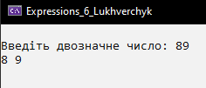

**Завдання 2.**

Скласти проект програми мовою C# обчислення функції y=f(x) відповідно до варіантів, зазначених у таблиці 1. Перше із значень, наведених у таблиці, задати як константу, друге - ввести за допомогою клавіатури. Оформити звіт з аналізом створеного коду та представленням результатів виконання програми.



**Аналіз створеного коду:**

Ознайомившись із завданням, та прикріпленою документацією до інструкції, я дізнався як правильно використовувати клас «Math» та інші математичні операції у С#.

Виконання свого завдання я почав з ручного обчислення для отримання очікуваного результату роботи програми.

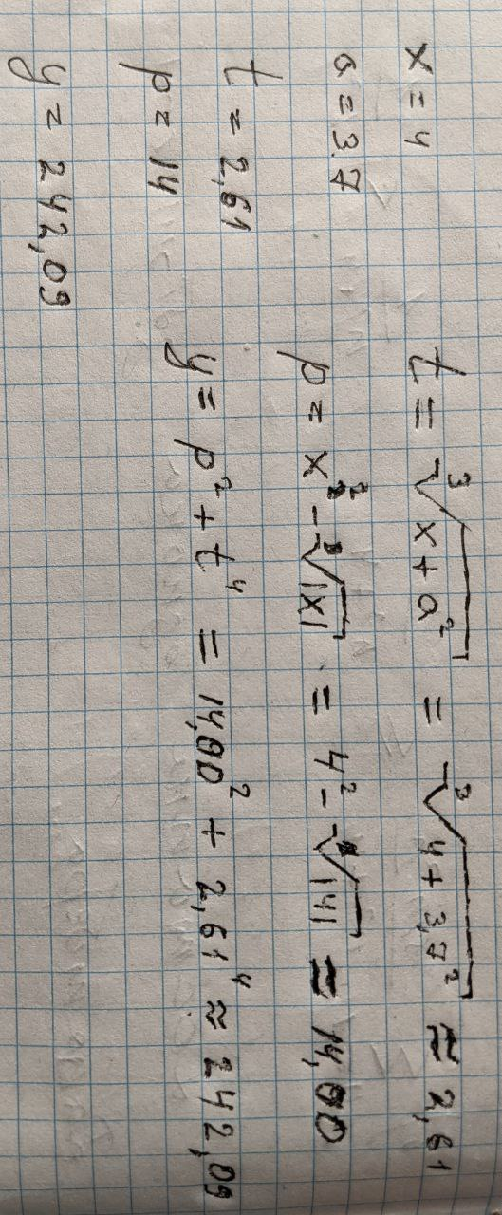

В самому коді, нічого надзвичайного немає, спочатку я ввів змінну «х»(23), яка за умовою є константою та дорівнює чотирьом. Далі методом «ReadLine», я дав можливість задати з клавіатури, змінну типу «string», яку ми в наступній стрічці одразу конвертуємо в тип «double». Наступним кроком є переведення заданих нам рівнянь в умові, в формат коду. Для цього я застосував клас «Math» та інші математичні операції С#. З проблемного було не розуміння, чому всі числа після кубічного кореня видавали одне і те саме значення, а також округлялись до цілого значення, але після короткого бродіння по форумах, було знайдено та від кореговано помилку:

*Before -* *After –*

**Код:**

using System;

using System.Collections.Generic;

using System.Linq;

using System.Text;

using System.Threading.Tasks;

namespace TASK2_6_Lukhverchyk

{

class Program

//Oбчислити функцію y=f(x)

//Перше із значень, наведених у таблиці, задати як константу, друге - ввести за допомогою клавіатури.

//y=p^2+t^4; p=x^2-√(|x|); t=(x+a^2)^(1/3)

{

static void Main(string[] args)

{

Console.Title = "Expressions_6_Lukhverchyk";

Console.BackgroundColor = ConsoleColor.White;

Console.Clear();

Console.ForegroundColor = ConsoleColor.Black;

Console.OutputEncoding = Encoding.Unicode;

double x = 4;

Console.Write("Впишiть значення a: ");

string A = Console.ReadLine();

double a = Convert.ToDouble(A);

double t = Math.Pow((x + Math.Pow(a, 2)), 1.0 / 3.0);

double p = Math.Pow(x, 2.0) - Math.Sqrt(Math.Abs(x));

double y = Math.Pow(p, 2.0) + Math.Pow(t, 4.0);

Console.WriteLine("\nt = {0:F2}", t);

Console.WriteLine("\np = {0:F2}", p);

Console.WriteLine("\ny = {0:F2}", y);

Console.ReadKey();

}

}

}

**Результат виконання програми:**

При введенні заданих значень, де константа «x» = 4, а друге значення «а» з клавіатури = 3,7

